MYCOSE VAGINALE
- Candida albicans = cause principale (80-90%des cas) => sinon penser au C.non albicans => C.glabrata ou C.parapsilosis surtout si :
  - si symptômes moins marqués
  - 2° à utilisation fréquente de traitement par azole
  - diabète de type 2
- Ad 20-50% des femmes saine sont porteuse génitale du C.albicans contre seulement 4% des filles prépubères
- Candidose réccurentes (8% des patientes) > 4 mycoses/an= avis gynéco
- Autodiagnostic avec 50% d’erreur diagnostique
Diagnostic différentiel:
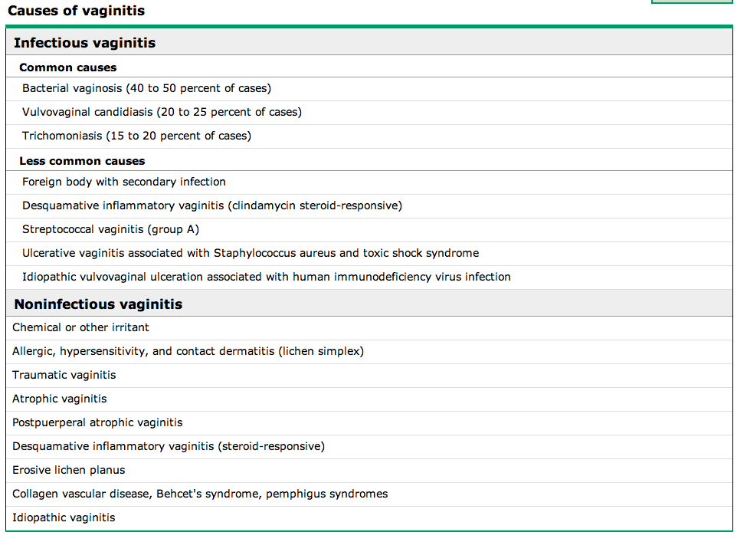
Symptômes (ressemblent à une infection urinaire)
- Prurit vulvaire = symptôme majeur (rechercher lésions de grattage)
- Brûlure (en fin de miction ou juste après alors que dans l’infection urinaire les brûlures ont lieu pendant la miction. Stix urinaire avec sang et GB => peu utile pour dicriminer d’une IU)
- Rougeur, œdème des tissus +/- placard blancs
- Douleur vaginales majorée à la miction et lors des rapports sexuels (dysparéunie)
- Faibles perte vaginales qui auront un aspect jaune/blanc granuleux et inodore (aspect de fromage blanc)
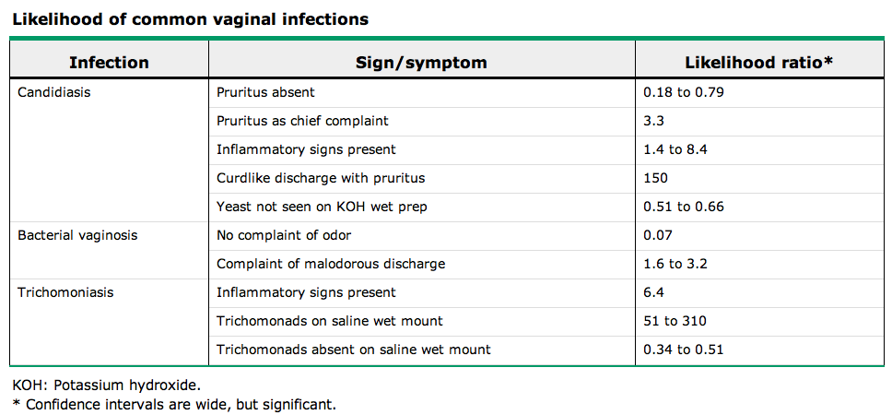
Facteurs de risques :
- Perturbation de la flire normale :
  - Antibiothérapie (responsable de 25-30% des cas)
  - Douches vaginales et excès d’hygiène
  - Hyperoestrogénisme : pilules contraceptives, périodes du cycle menstruel, grossesse, ménopause substituée
- Facteurs favorisant les infections fongiques :
  - Bains fréquent, piscines
  - Vêtement syntétiques ou serrés en période chaude
  - Régime alimentaire riche en HC
  - Grossesse
- Immunodépression :
  - Traitement immunosuppresseur (cortico, chimio, HIV)
  - Maladie chronique (diabète mal réglé, maladie tyroïdienne)
Labo :
- pH vaginal acide (pH4.0-4,5) ce qui permet de distinguer la candidose de l’infection à Trichomonas où le pH est plus basique (pH 5.0-6.0) => si > pH 4.0-4.0, il est peu probable que ce soit une mycose car n’aiment pas les mileiux basiques !
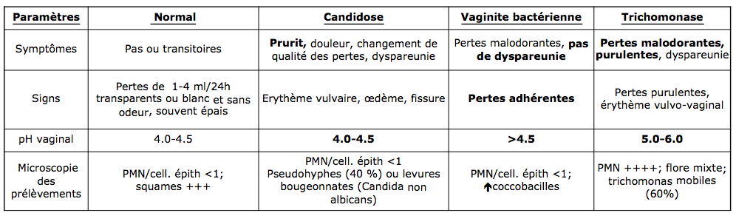
- Microspcopie négative dans 50% des cas
- Culture non recommandée pour premier épisode

Traitement
- Laver 1x/j à l’eau tiède au jet la vulve avant d’appliquer la crème/ovule antifongique
- Utiliser au choix :
  - Miconazole (Daktarin®, Monistat®):
    - 100 mg intravaginal pd 7j ou
    - 200 mg pendant 3 jours ou
    - 1200 mg dose unique ou
    - crème 2% 5g/j pd 7j
  - Econazole (Gyno-Pevaryl®, Pevaryl®) (CI en cas de grossesse !) :
    - ovule 150 mg pd 3j +/- crème pour le partenaire et la vulve
  - Nystatine (Mutilind®, Mycostatine®)
    - 10'000 U vaginal 1x/j pd 10 -14 jours :
- Cas particuliers :
  - C.glabrata
    - flucytosine (Ancotil®) crème intra vaginale 5g pd 2 sem. car 50% sont résistant aux azoles.
    - Acide borique : 600 mg 1x7j pd 14j
    - Si échec : flucytosine 17% 5g la nuit pd 14j
  - Grossesse => clotrimazole (Gyno-Canestène®, Fungotox®, Corisol®) ou miconazole (Daktarin®) en topique
  - Infection sévère ou résistante au traitement de première intention => fluconazole (Diflucan®) 150 mg dose unique vs 50 mg pd 7 jours. NB certaines patientes répondent toutefois mieux à la crème intravaginale => si échec, associer les 2 !
  - Traitement des infections récurrences (>4/an): fluconazole (Diflucan®) 150 mg/dose tous les 3 j ad disparition des symptômes suivi d’un traitement 1x/sem. pd 6 mois.
  - Traitement des patients immunosupprimés ou cystites, PNA :
    - Fluconazole (Diflucan®) 200-400 mg pd 7-14j selon les cas
    - Amphotéricine B liposomale (Ambisome®) : 0,3-0,7 mg/kg pd 7-10 j
Prévention des récidives
- Eviter les relations sexuelles pendant 1 semaine pd le traitement
- Desinfecter le linge intime à 60° ou ajouter un fongicide dans la lessive
- Hygiène intime à l’eau sans savon ou avec savon neutre ou spécifique pour toilette intime
- Eviter les deodorant intimes
- Essuyage de devant vers derrière
- Sous vêtement et linges en coton et eviter strings et pantalons trop moulant
- Changer chaque jour de lingette et sous-vêtements

